|  |
| --- |
|  |
| L’ARMADA |
| DOSSIER DE CONCEPTION DU SITE WEB |

|  |
| --- |
| Lobélie NGBANZA – Walid ZILI |

1. **Schéma de l’arborescence du site**

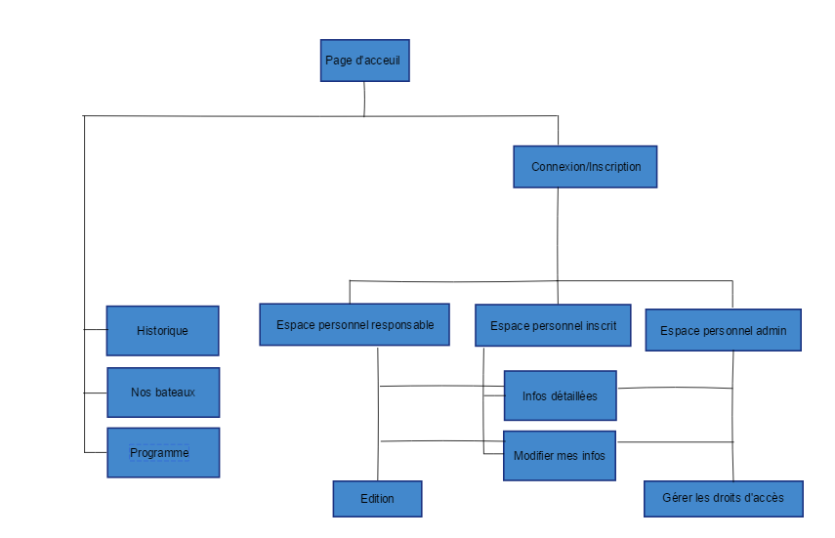

1. **Maquette de la page d’accueil**
2. **Version fixe**

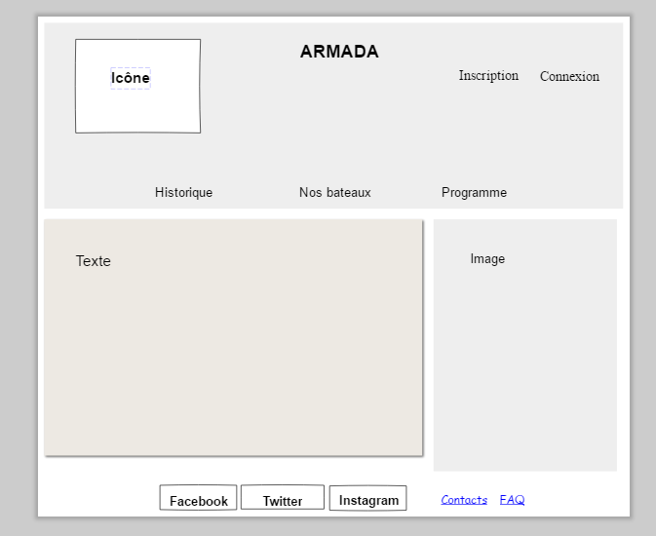

1. **Version mobile**

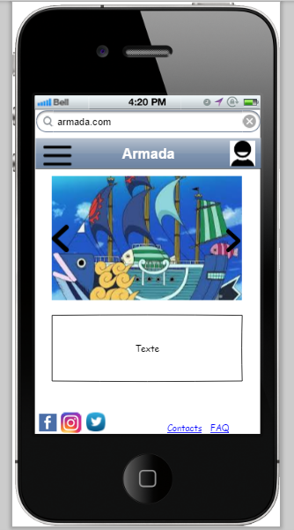

1. **Description des pages**

* **La page d’accueil :** contient une barre de navigation avec les onglets **« Nos bateaux », « Historique »,** des photos d’anciennes armadas, les onglets de connexion et d’inscription, les date d’arrivée et de départ
* **La page de connexion/inscription :** contient un formulaire d’inscription ou de connexion en fonction de l’onglet sur lequel l’on clique dans la page d’accueil. Une personne qui s’inscrit est par défaut un utilisateur inscrit.
* **Les pages Espace personnel :** en fonction du statut de la personne qui se connecte ou s’inscrit, la **page Espace personnel inscrit, responsable** ou **administrateur** va être chargée. Chacune de ces pages contient une barre de navigation avec les onglets **« Infos détaillées » et « Modifier mes infos »**. En effet, une personne possédant un compte a la possibilité de modifier des informations telles que son nom, son prénom, son adresse…

En plus de onglets « Infos détaillées » et « Modifier mes infos », la page **Espace personnel responsable** contient aussi l’onglet **« Edition »**. De même la page **Espace personnel administrateur** contient en plus l’onglet **Gérer les droits d’accès**

* **La page Historique :** contient des informations sur l’historique de l’armada ; les origines, l’évolution, les différentes éditions d’armadas
* **La page Nos bateaux :** contient des informations sur les bateaux, accessibles à tout public : description des bateaux, histoire des bateaux, photos des bateaux…
* **La page Programme :** affiche le programme de l’armada
* **La page Informations détaillées :** contient des liens permettant de télécharger des informations détaillées sur les bateaux (les membres de l’équipage par exemple)
* **La page Modifier mes infos :** contient un formulaire permettant à un utilisateur de rentrer de nouvelles informations sur son compte
* **La page Edition :** dans une zone de texte redimensionnable, est affichée la liste des bateaux. En cliquant sur un bateau, le responsable peut avoir accès à ses informations dans une page secondaire. En dessous de cette page, il y a l’option **Modifier** qui permet au responsable d’éditer les informations du bateau sélectionné. En haut de la page **Edition**, il y a une barre de recherche, si l’on souhaite rechercher un bateau dont on connaît par exemple le nom.
* **La page Gestion des accès :** dans une zone de texte redimensionnable, est affichée la liste des personnes inscrites. En cliquant sur une personne, une page secondaire s’ouvre, dans laquelle il est demandé à l’administrateur l’action qu’il souhaite réaliser (modifier le statut). En haut de la page **Gestion des accès**, il y a une barre de recherche, si l’on souhaite rechercher une personne dont on connaît par exemple le nom.

Sur chaque page, le **footer** contient des liens vers **les pages Facebook, Twitter, et Instagram** de l’armada. Il y a aussi des liens vers la **FAQ, les contacts**.

1. **Diagramme de la base de données**

Le diagramme des la base de données comporte essentiellement deux classes : la classe **Bateau,** et la classe **Personne**

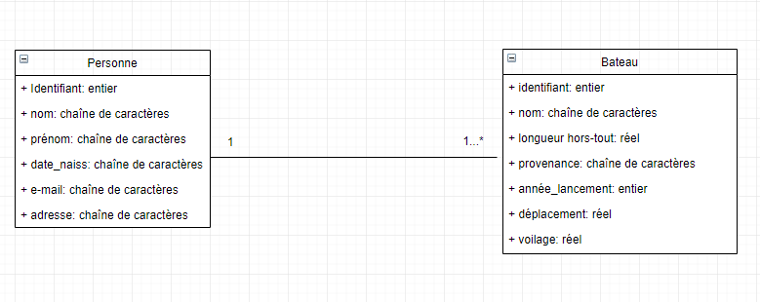

1. Planning prévisionnel

|  |  |  |  |
| --- | --- | --- | --- |
|  | Tâche effectuée | Lobélie | Walid |
| 1 | Pages d’accueil, de connexion et d’inscription | Codage | Gestion base de données |
| 2 | Pages « Espace personnel » | Gestion base de données | Codage |
| 3 | Pages « historique », « nos bateaux » et « programme » | Codage | Gestion de la base de données |
| 4 | Informations détaillées, modifier mes informations, éditer des informations | Gestion de la base de données | Codage |
| 5 | Gestion des accès, implémentation de la version mobile | Codage | Gestion de la base de données |